PRÁCTICA DE FIREWALL



Rubén Irles Esclapez
2ºG SMR 2016/2017
IES SEVERO OCHOA
Router Ubuntu
Router de clase
192.168.10.100
Windows 0
192.168.0.1
Servidor HTTP
Linux
192.168.2.1
Windows 1
192.168.1.1
Windows 2
192.168.1.2
Servidor NAS
WINDOWS
192.168.1.3
192.168.0.2
192.168.1.4
192.168.2.2
192.168.10.100

Una vez que tengamos la estructura de ordenadores creada y las IP's asignadas a cada uno (inlcuido configurar las interfaces de red del router ubuntu), tenemos que crear un script para que configure automáticamente todas las iptables, ya que a mano se tardaría demasiado. Si hacemos un script ponemos las reglas que queremos configurar y solamente tenemos que ejecutarlo y se configurará todo automáticamente.

Primero de todo, vamos al router ubuntu y tenemos que activar el FORWARD de forma permanente.

Para hacer esto, tenemos que ir al fichero: /etc/sysctl.conf y cambiamos la línea que está marcada en la siguiente imagen

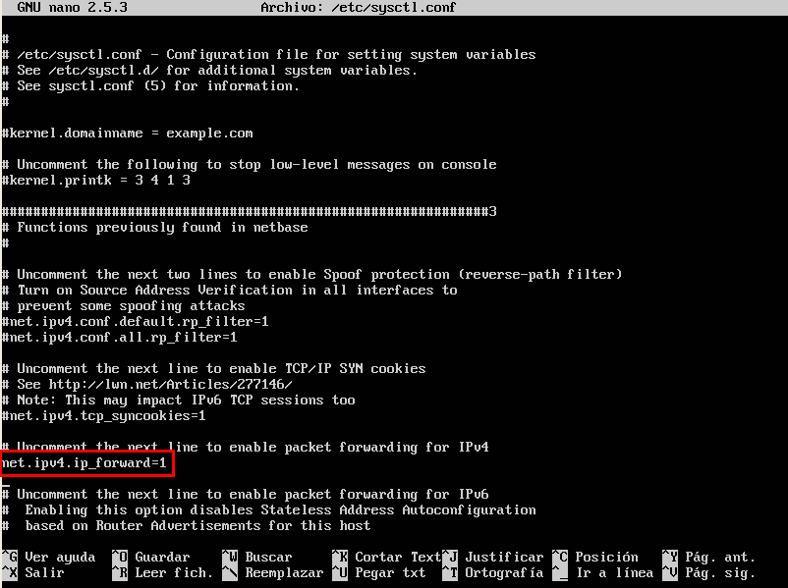

Una vez que hayamos hecho esto, tenemos que crear las reglas de iptables para permitir o denegar todo el tráfico de nuestra red.

Como son muchas reglas, utilizaremos un script, y de esta forma solamente lo ejecutaremos y ya lo tendremos todo configurado.

En las siguientes capturas de pantalla veremos el script creado con líneas comentadas a modo de explicación para saber que hace cada comando introducido.

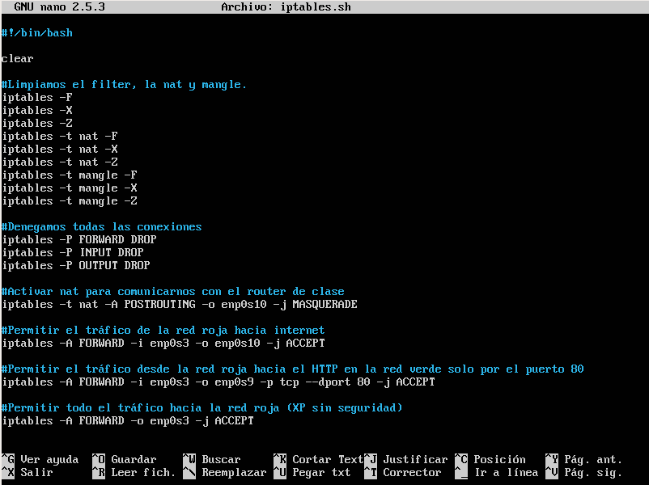
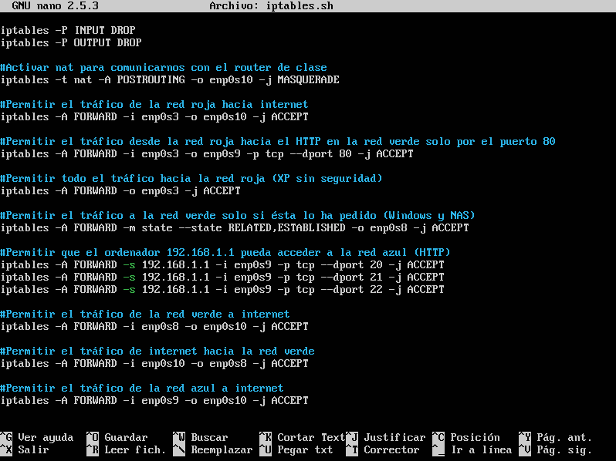
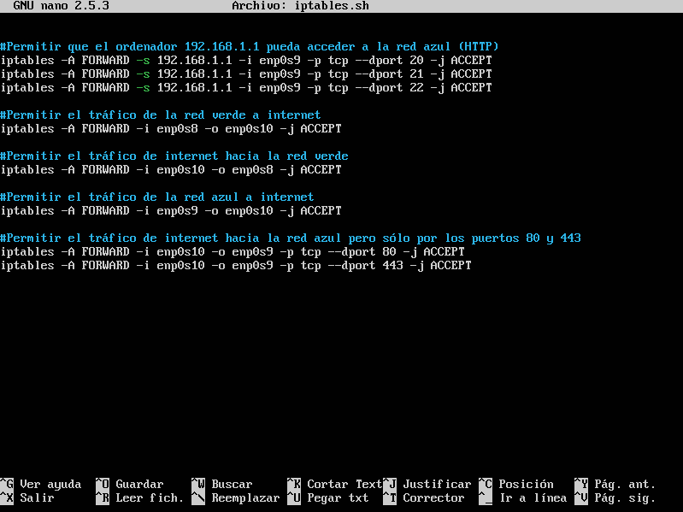

Ahora tenemos que instalar el apache2 en nuestro servidor http

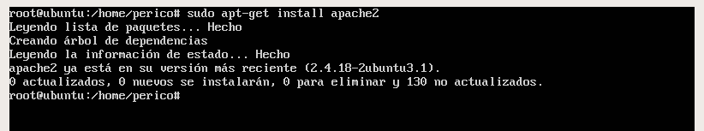

Y comprobamos que funciona conectándonos desde una máquina xp

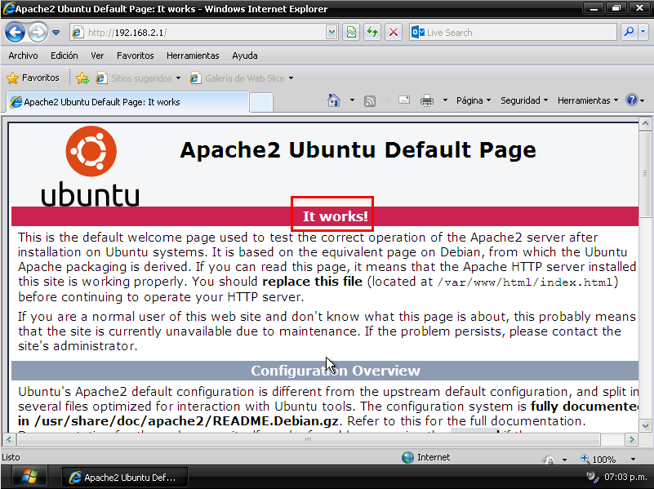

Volvemos al router ubuntu y instalamos el squid y el dansguardian:

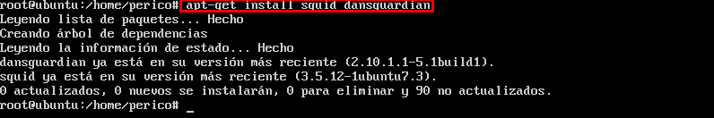

Ahora tenemos que entrar en el archivo de configuración “/etc/squid/squid.conf”

Y buscar http_acces deny all para encontrar las siguientes líneas que hemos de modificar como se ve en la imagen de la siguiente página:

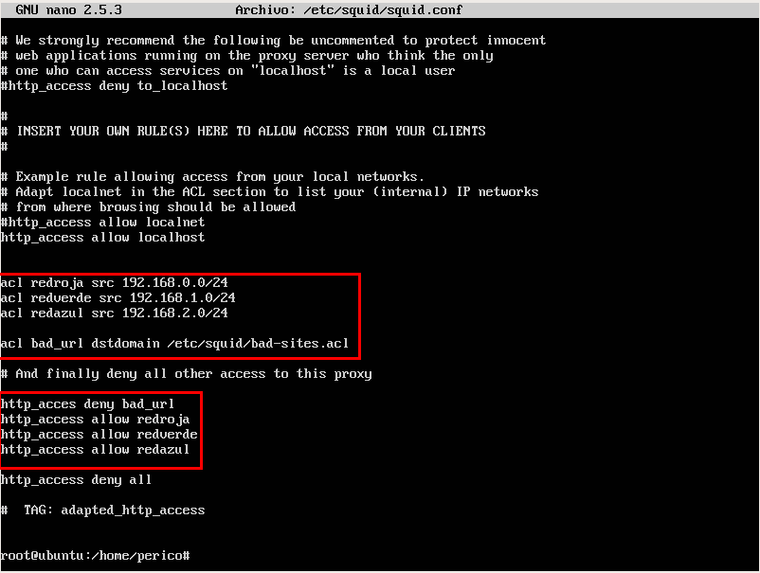

Después tenemos que crear el fichero bad-sites.acl y añadimos las páginas a las que no queremos permitir el acceso como se ve en la imagen:
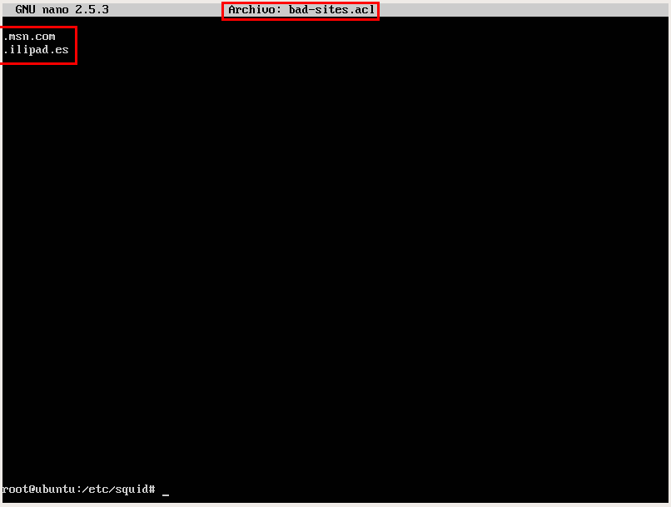
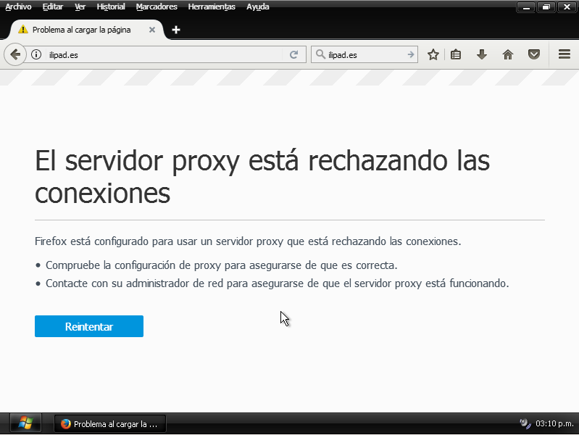
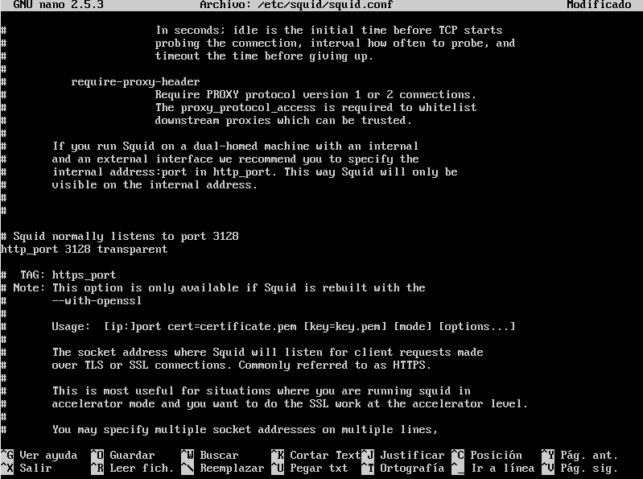
Ahora escribimos transparent después del puerto 3128

Volvemos a dejar la configuraación del proxy del XP en”usar la configuración del proxy del sistema”

